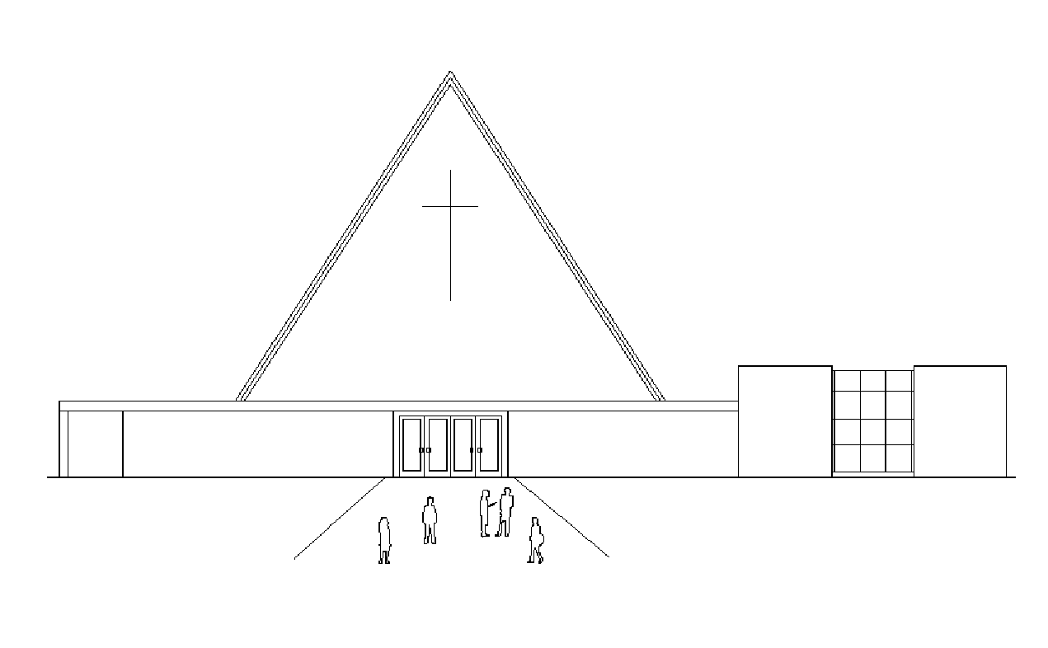
Infoblad Trefpuntkerk Broek op Langedijk Zondag 19 januari 2020
Jaargang 26, nummer 3

Voorganger: Beamer: Henk de Graaf
Muzikale begeleiding: Bert Rootmensen Geluid: Arjen van der Velden
Ouderling van dienst: Reinier Glas Koster: Peter Greveling
Kindernevendienst: kleuren in de kerk Lector: Aleida Slot
---------------------------------------------------------------------------------------------------------------------------
Ds. Willem Venema, Ds. John Bijman, Da. Jolien van Zelderen

Intochtslied 275: 1 (a),3 (c) en 5 (a)
Woord van welkom

Bemoediging en groet

Inleiding op het thema

Gebed tot de heilige Geest, afgesloten met Kom, O Schepper Heilige Geest

Vragen om vergeving en verzoening

Loflied 98: 1 en 2

Lezing Handelingen 27 vers 18 - 28 vers 10

Lied 828: 1 (c), 2 en 3 (a)

Overweging

Lied ‘Bijzonder vriendelijk’

Samen belijden

Samen bidden

Het Gebed van de Heer

Vredegroet

Inzameling van onze gaven

Slotlied 419

Wegzending en zegen
---------------------------------------------------------------

------------------------------------------
Collecte

Vandaag is de eerste collecte voor de PKN: “Een goed verhaal”
Het thema van de Protestantse Kerk voor het seizoen 2019/2020 is ‘Een goed verhaal’. In de kerk leven we vanuit het goede verhaal dat de Bijbel ons vertelt. Voor velen een bron van troost, bemoediging en inspiratie. Maar ook een boek dat cultureel en maatschappelijk relevant is. In de dienst, in gespreksgroepen, tijdens catechisatie, bij bezoekwerk en op andere plekken zijn kerken bezig met dat goede verhaal.
De Protestantse Kerk biedt hiervoor ondersteunend materiaal aan. Daarnaast worden andere initiatieven ontwikkeld om bijbelgebruik te bevorderen, bijvoorbeeld symposia. Collecteer in deze Maand van de Spiritualiteit mee voor het ontwikkelen van materialen en initiatieven die mensen binnen en buiten de kerk uitnodigen om de Bijbel te openen. De tweede collecte is voor de kerk.
Volgende week: Geert Balder, met muzikale begeleiding van Cor Docter.
Woensdag is er weer 'Breek in de week' in het klein Trefpunt.

De bloemengroet gaat vandaag, vergezeld met de groeten, naar Dieneke Wispelwey, Zuidersloot 22, B.o.L.

Vanavond is er weer Trefgroep.
Voor deze avond hebben wij de ex-Langedijker Arie Kaan bereid gevonden
om een presentatie, verbaal en digitaal, te geven over “Broek op Langedijk tijdens de Tweede Wereldoorlog”.
Om 20.00 uur staat de koffie/thee klaar en willen rond 20.15 uur beginnen.
Een ieder die dit interessant vindt, is van harte welkom

Donderdag 16 januari is Piet Vijn verhuizd van de Molenweid naar Zonne oord in Noord Scharwoude afdeling 9 kamer 3.
Vanavond is er Vesper om 19.00 uur in de Trefpuntkerk met Ds. B. Seelemeijer.

